Лабораторная работа 3

Оформление тест-кейсов
Составьте 3 тест-кейса по проверкам из чек-листа прошлой лабораторной работы (кроме авторизации и регистрации).
- Тест-кейс оформляется на одну неделимую операцию.
- В Test Data пишут тестовые данные, используя переменные для их обозначения, и в шагах используют эти переменные, такая форма записи позволяет проще изменять тесты и поддерживать их в дальнейшем.
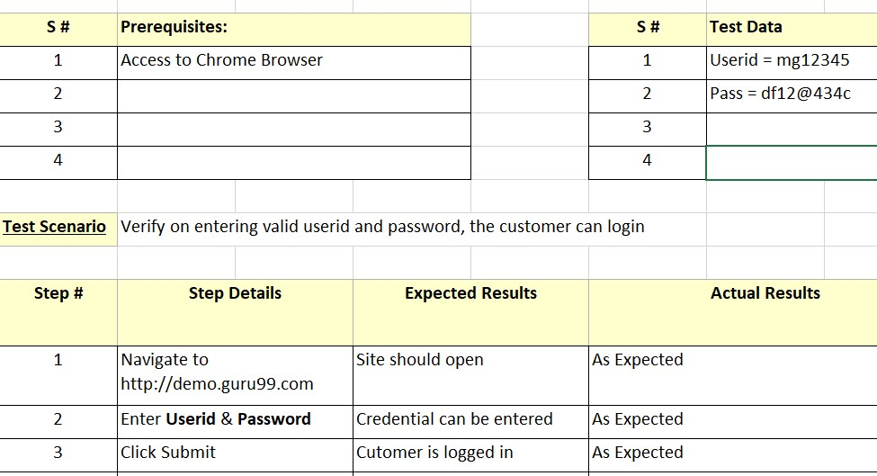

Пример оформления см. в файле TestCaseTemplate.xls (см. на дискстейшен).

Оформление отчетов об ошибках
Для тестирования используйте проект из ЛР2. Если там ошибок не найдено, то можно использовать сайт saucedemo.com. Этот сайт специально создан с ошибками. Обратите внимание, что под разными пользователями – разные ошибки, поэтому в шагах отчета об ошибке обязательно нужно указать под каким пользователем найдена ошибка.
Необходимо найти 3 дефекта, определить точные шаги и описать дефект, учитывая правила оформления отчета об ошибке.
- Summary – название должно соответствовать принципу Что? Где? Когда?
- Environment = Версия ОС и браузера
- Component = название компонента
- Assignee = имя разработчика
- На скриншоте фактического результата проверки необходимо пометить проблему.
Дефекты нужно описать в документе Bugs_template.xlsx (см. на дискстейшен).
Вопросы:
- Дайте определение – Что такое дефект (ошибка, баг)?
- Что означают термины Severity и Priority?
- Какие цели решает баг репорт?
- На какие вопросы должно отвечать название бег-репорта?
- Что означает термин «локализация» бага?
- Где взять информацию для заполнения ожидаемого результата?

